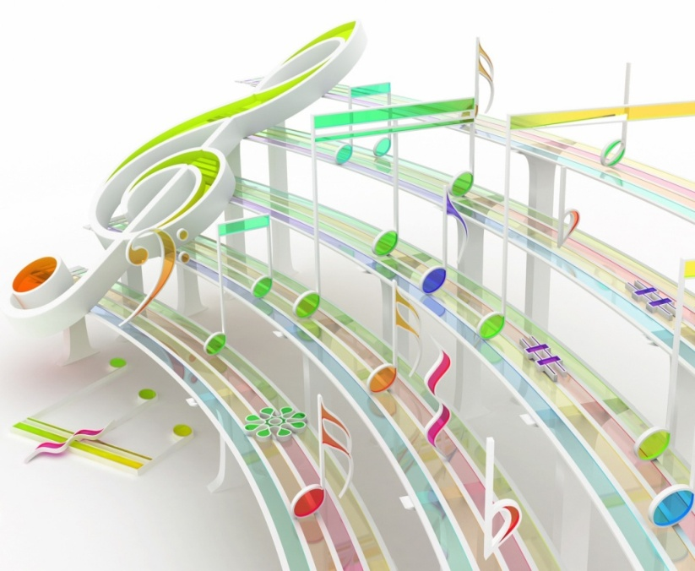Рекомендации для педагогов

по использованию фоновой музыки

в воспитательно-образовательном процессе

* Задания, требующие особого внимания, лучше выполнять без музыкального сопровождения. Это разучивание нового материала, сложные упражнения. Даже знакомые мелодии в этот момент могут отвлекать внимание, замедлять время реагирования, снижать качество работы.
* Музыкальные произведения следует чередовать каждые 2-3 недели, возвращаясь к одним и тем же мелодиям через 2-3 месяца.
* Степень активности восприятия музыки детьми на конкретном занятии зависит от их возрастных и индивидуальных особенностей и должна определяться самим воспитателем.
* Перечень музыкальных произведений фоновой музыки является примерным и может варьироваться воспитателем, исходя из его музыкального вкуса.
* Использование музыки должно быть дозированным и увеличиваться постепенно при переходе от одной возрастной группы к другой.

**Примерный перечень музыкальных произведений   
фоновой музыки:**

*Музыка, которую рекомендуются слушать при прощании:*

Рихард Штраус – «Метаморфозы для 23 струнных инструментов».

Прокофьев – Сцена прощания из балета «Ромео и Джульетта»

Малер – 4-ая симфония, 9-ая симфония, четвертая часть, Его же – «Песня о земле».

*Для уменьшения агрессии* – слушать драматическую музыку с переходом к успокаивающей (медленного характера):

Бах, Хроматическая фантазия и фуга

Стравинский, Весна священная

Римский-Корсаков, Увертюра к опере «Псковитянка»

Мусоргский «Ночь на Лысой горе»

Прокофьев «Танец рыцарей из балета «Ромео и Джульетта»

Прокофьев – оркестровая картина «Ледовое побоище» из кантаты «Александр Невский»

Прокофьев – «Скифская сюита»

Чайковский – увертюры «Буря «, «Манфред», «Ромео и Джульетта», «1812 год», Шестая симфония, первая часть, разработка.

Бетховен – финалы сонат «Лунная», «Апассионата».

Бела Барток, фрагменты балетов «Деревянный принц», «Черный мандарин»,

Малер – пятая симфония, «Аллегро».

Оннегер, Третья симфония, первая часть

Рихард Штраус – «Частная битва».

*Для уменьшения чувства страха:*

Шенберг – опера «Ожидание»

Шостакович, фрагменты 6, 7, 8 симфоний

*Для подъёма энергетики:*

Оннегер, Пасифик 231

Бах – Итальянский концерт, Токката и фуга ре минор.

Шуман – Токката

Прокофьев – Токката

Прокофьев – финал Сонаты для ф-но № 7.

Б.Барток «Аллегро барбаро»

Мендельсон – Финал концерта для скрипки

Чайковский – Марш из Шестой симфонии

*Для утреннего пробуждения:*

Равель – сюита «Дафнис и Хлоя», первая часть – «рассвет»

Мусоргский – «Рассвет на Москве-реке»

Глазунов – Сюита из балета «Раймонда», антракт ко втором действую.

Дебюсси – Симфоническая поэма «Море», первая часть

Григ – «Утро»

Уильямс «Лондонская симфония».

*Для преодоления депрессии, чувства одиночества и усталости:*

Чайковский Первая симф. «Зимние грезы», первая часть.

Брамс – «Трагическая увертюра»

Брамс – «Реквием».

Гершвин Песня Клары из оперы «Порги и Бесс».

*Для медитации:*

Медленные средние части концертов Баха, Моцарта,

Бетховен – Четвертая симфония, «Адажио».

Моцарт – Концерт № 21 До-мажор, для ф-но с оркестром. Анданте

Шуберт квинтет С-dur, «Адажио»

Мендельсон – Концерт для скрипки «Анданте»

Брамс – Серенада № 2 для оркестра,

Брамс – «Одиночество полей»

Дворжак концерт для скрипки, «Адажио»

Рахманинов «Вокализ», «Элегия»

Барбер – «Адажио для струнных».

Равель «Павана»

*Для преодоления чувства ностальгии:*

Шопен – Концерт №1 Ми-минор, средняя часть

Дворжак – Славянский танец Ми-минор

Дебюсси – Затонувший собор

Мусоргский – Старый замок из цикла «Картинки с выставки»

Марчелло – «Концерт для гобоя», Адажио

Малер – Симф. № 5, «Адажиэтто»

Рихард Штраус – Симфоническая фантазия «Из Италии» вторая часть «На развалинах Рима»

*Для мысленных путешествий:*

Дебюсси говорил – «Когда у вас нет достаточно денег для того, чтобы отправиться в путешествие, отправьтесь в него мысленно».

Дебюсси – Ноктюрн для оркестра, вторая часть «Празднества»

Лало – Испанская симфония

Равель – Испанская рапсодия

Де Фалья – Ночи в садах Испании

Римский-Корсаков – Симфоническая сюита «Шахерезада»

Чайковский – Итальянское каприччио

Мессиан – «Турангалила» (Индия)

*Музыкальные произведения для создания бодрого настроения, чувства радости:*

Бетховен – Восьмая симфония.

Россини – увертюры к операм «Шелковая лестница «Сорока-воровка.

Гендель – Музыка на воде, «Аллегро».

Бетховен – Восьмая симфония, первая и четвертая части.

Музыкальные произведения для облегчения разочарования и фрустрации:

Гендель – Оратория «Иуда Макковей».

Шуберт – Четвертая, «Трагическая» симфония».

Чайковский «Ромео и Джульетта».

Шуман – увертюра «Манфред».

Лист – симфоническая поэма «Прелюды».

*Музыкальные произведения для облегчения ностальгии:*

Шопен – средняя часть концерта для ф-но Ми-минор.

Мусоргский «Старый замок».

Дебюсси – «Затонувший собор»

Равель «Павана для утонувшей инфанты».

*Для изживания меланхолии:*

Чайковский – «Меланхолическая серенада», симфоническая поэма Манфред».

Брамс – квинтет для кларнета., соч 115.

Шуман – симфоническая поэма» Манфред».

Сибелиус – «Грустный вальс».

*Для предоления нарушений сна и бессонницы:*

Бах – Гольберг-вариации».

Франк симфоническая поэма «Психея».

Равель – Лунный свет, концерт Соль-мажор, вторая часть.

Гершвин – Колыбельная Клары из оперы «Порги и Бесс».

Дебюсси Лунный свет.

Шимановский – «Мечта короля» из оп. «Король Рогер»

*Для преодоления страха смерти:*

Лист – «Кипарисы виллы д'Эсте».

Моцарт – Лакримоза» из «Реквиема».

Сибелиус – «Тоунельский лебедь».

Брамс «Реквием».

Брукнер – Девятая симфония.

*Для формирования уверенности в себе и преодоления комплекса неполноценности:*

Гендель – Кончерто гроссо.

Бах – Браденбургские концерты.

Чайковский – пятая симф, Марш из Шестой симф., увертюра «1812 год».

Лист – симфоническая поэма «Прометей».

*Для изживания депрессии и меланхолии*

Дворжак – симфония № 3

Моцарт концерт До-минор № 22.

Стравинский – «Поцелуй феи».